# POVÍDKY MALOSTRANSKÉ

**Literární druh:** epika

**Literární žánr:** soubor povídek (vycházely samostatně časopisecky)

**Téma:** život v Praze na Malé Straně

**Motivy:** obraz každodenního života, kritika maloměšťáctví

**Časoprostor:** polovina 19. století, Malá Strana

**Kompoziční výstavba:** chronologická, jednotlivé povídky rozděleny na kapitoly, povídky začínají popisem a charakteristikou hlavních postav, u většiny povídek er-forma (U Tří lilií – ich-forma)

**Období:** společně vydané r. 1877, ale vycházely samostatně časopisecky (Květy, Národní listy, Podřipan, Lumír.. )

**Týden v tichém domě**

**Téma:** popis všedního života na Malé Straně

**Motivy:** chudoba, láska, každodenní život

**Postavy:** paní Bavorová, Václav (syn Bavorové), Matylda (starší dcera pana Domácího), Valentina (mladší dcera pana Domácího), pan Domácí (vedoucí Václava, pracuje na úřadě), Josefínka (stará se o slečnu Žánynku), pan Loukota (miluje Josefínku)

**Děj**

Rozděleno do 25 kapitol. Odehrává se, jak název napovídá, v rámci jednoho týdne. Vyskytuje se v něm velký počet hlavních i vedlejších postav. Ústřední roli zde hraje rodina Bavorových - syn Václav má zobrazovat mladého Nerudu, jeho matka si musí přivydělávat praním u domácích, ale i tak nemá syn na studia. Pracuje proto prozatím v úřadě u pana domácího. K dalším nájemníkům patří slečna Žanýnka (umře na začátku povídky) a slečna Josefínka, o kterou má zájem pan Loukota, avšak jeho láska k ní není opětována. Václav má být později propuštěn z úřadu (byl obviněn z psaní neslušných básniček o prezidentovi) a vzájemné vztahy jednotlivých postav se postupně zamotávají. Určité rozuzlení přichází na konci, když paní Bavorová vyhraje loterii, čímž její rodina stoupne v očích ostatních lidí z ulice a Václav může dostudovat.

**Pan Ryšánek a pan Šlégl**

**Téma:** bezdůvodná nenávist mezi panem Ryšánkem a panem Šléglem

**Motivy:** malichernost lidských rozepří, neochota antipatie překonávat

**Postavy:**

**pan Ryšánek** – starší, vyšší, slabší; nemluví s panem Šléglem, protože mu dala jedna žena přednost před ním

**pan Šlégl** – zavalitý, fyzicky statnější; vede s panem Ryšánkem tichou válku

**Děj**

Kratší povídka, zápletka se odvíjí od dlouholetého nepřátelství pánů Ryšánka a Šlégla. Oba kdysi měli zájem o stejnou ženu, s níž se nakonec oženil pan Šlégl. Bývalí sokové spolu nyní nepromluví ani slovo, ačkoli každý večer navštěvují stejný hostinec a sedávají u stejného stolu. Když jednou Ryšánek onemocní, uvědomí si pan Šlégl, že si na něj po těch letech již vlastně zvykl. Poté, co se Ryšánek uzdraví, mu Šlégl nabídne tabák a začnou spolu po dlouhých letech tiché nenávisti opět hovořit.

**Přivedla žebráka na mizinu**

**Téma:** šíření pomluv od pomstychtivé osoby

**Motivy:** chudoba, žebračina, pomluvy, pomstychtivost, ovlivnitelnost

**Postavy:**

**pan Vojtíšek** – skromný, milý, laskavý; ačkoliv je chudý, nežebrá jako ostatní; neodmyslitelná postava Malé Strany

**bába Miliónová** – žebračka; pomstychtivá; po odmítnutí panem Vojtíškem o něm roznesla pomluvu

**Děj**

Pan Vojtíšek, slušný a proto oblíbený malostranský žebrák, se potká před chrámem sv. Mikuláše s žebračkou, jež se chce přiživit na jeho popularitě. Vojtíšek ji odmítne a ona o něm ze zlosti začne rozšiřovat klepy, že má na Starém Městě nemovitosti a na chudáka si jen hraje. Drby se brzy rozšíří, Vojtíšek přestane dostávat almužny a přesune se do jiné čtvrti. V zimě ho najdou umrzlého na Újezdě, vyhublého a v chatrném oblečení.

**O měkkém srdci paní Rusky**

**Téma:** pomluvy nebožtíků, pohřby

**Motivy:** pomluvy na pohřbech, smutek, neschopnost mlčet

**Postavy:**

**paní Ruska** – pomlouvačná; záškodnická; ráda chodila na pohřby, ať už byla pozvána, či nebyla

**Děj**

Jedno na Malé Straně zemřel zámožný obchodník pan Velš. Byl mu uspořádán pohřeb, na který kromě pozůstalých přišla i paní Ruska. Netrvalo dlouho a paní Ruska spustila svojí známou pomlouvačnou písničku. Pozůstalým po chvíli došla trpělivost a zavolali na ni komisaře, který je z pohřbu vyprovodil. Bylo jí zakázáno chodit na jakýkoliv pohřeb. Paní Ruska se však přestěhovala do bytu k Oujezdské bráně, kterou musel projít každý pohřeb. Pokaždé, když paní Ruska zahlédla blížící se pohřeb, vyběhla z bytu a srdečně plakala.

**Večerní šplechty**

**Téma:** přátelství mezi kamarády

**Motivy:** vysokoškolští studenti, přátelství, schůzky na střeše a za vikýřem

**Postavy:** Hovorka (sám Neruda), Jäkl, Kupka, Novomlýnský

**Děj**

Tato povídka nemá přímý děj, slouží spíše jako Nerudova vzpomínka na vysokoškolská léta a na jeho kamarády. Pravidelně se scházeli na střeše za vikýřem, aby si popovídali, zasmáli se a zakouřili si.   
V této povídce je tématem nejstarší vzpomínka jejich života. Poté Jäkl vypráví o vztahu k Lízince Perálkové, do které byl zamilovaný a která nečekaně porodila kluka.

**Doktor Kazisvět**

**Téma:** maloměšťácký strach z cizinců a jakékoliv odlišnosti

**Motivy:** neúcta, odmítání léčby pacientů,

**Postava:** Heribert – doktor, který odmítá léčit lidi; nerad se stýká s lidmi; zachrání radu Scheplera před pohřbením zaživa

**Děj**

Hlavní postava, doktor Heribert, je podivín, jenž odmítá léčit a vůbec stýkat se s lidmi. Ostatní ho nezdraví a nemají ho v úctě. Když však během pohřbu rady Scheplera došlo k nehodě a nebožtík vyklouzl z rakve, zjistil kolemjdoucí Heribert, že je starý pán ještě živý. Pan Kejřík, který měl ze smrti rady prospěch, ho okamžitě nazval Kazisvětem. Tato přezdívka doktorovi zůstala, ačkoli nyní ho již lidé zdravili a vůbec u nich stoupl v ceně. On se však nijak nezměnil a nemocné stále odmítal.

**Hastrman**

**Téma:** zklamání pana rybáře (Hastrmana)

**Motivy:** lidskost, cena předmětů není tak důležitá jako cena lidí

**Postavy:**

**pan Rybář/Hastrman** – rybář; bydlí u své dcery a zetě; má sbírku kamenů; nosí zelený kabát s dlouhými šosy a široký klobouk – proto se mu přezdívá hastrman

**dcera, zeť**

**Děj**

Hlavním hrdinou je zde pan Rybář, přezdívaný hastrman kvůli svému zelenému kabátku s dlouhými šosy a širokému klobouku. Často se procházel s cizinci a toužil po moři. Doma si uchovával sbírku kamenů, o které se jeho známí domnívají, že má vysokou cenu. Když se pan Rybář dozví od profesora matematiky a přirodopisu, že se nejedná o drahokamy, zesmutní a rozhodne se sbírky zbavit a začne kameny vyhazovat z okna. Všimne si ho však jeho zeť a ujistí ho, že ho rodina bude mít ráda stále, i když není bohatý, protože pravé bohatství mají právě v něm a ne v „drahých kamenech“.

**Jak si pan Vorel nakouřil pěnovku**

**Téma:**

**Motivy:**

**Postavy:** pan Vorel

**Děj**

Roku 1840 si pan Vorel otevřel svůj krám s krupicí U Zeleného anděla. Jeho sousedé ho však brali jako cizího, a proto k němu do obchodu nikdo nechodil i přesto, že se jeho krám leskl novotou. Pan Vorel si proto koupil pěnovku, aby vypadal alespoň trochu jako jeho sousedé. O deváté hodině k němu přišla slečna Poldýnka. Pan Vorel z dlouhé chvíle, kdy nikdo do jeho obchodu nezavítal, bafal ze své pěnovky, ale když slečna Poldýnka vstoupila do obchodu plného dýmu, opět se o panu Vorlovi roznesly pomluvy, že všechno zboží v jeho krámu je začouzené a vyuzené. Proto k panu Vorlovi nikdo do obchodu nechodil. Po 5 měsících začnou obchod navštěvovat Židé, proto se pan domácí rozhodně, že pana Vorla i s obchodem nechá vystěhovat. Pan Vorel to neunese a v obchodě se oběsí.

**U tří lilií**

(nejedná se přímo o povídku, spíše zde autor popisuje překvapivý moment z jeho života)

**Téma:** překvapivý moment autorova života

**Motivy:** taneční zábava, romance, smrt

**Postavy:**

**Děj**

Autor si na taneční zábavě vyhlédne jednu dívku, ale když se s ní chce blíže seznámit, přijde pro ni její sestra a dívka odchází. Zanedlouho se však vrací a překvapenému vypravěči oznámí, že důvodem její nepřítomnosti byla smrt její matky. Autor spolu s dívkou odcházejí v burácející bouři a dochází k jejich tělesnému sblížení. (ICH-FORMA!!)

**Svatováclavská mše**

**Děj**

Neruda vypráví svůj příběh z dětství, když se nechal přes noc zavřít v katedrále svatého Víta, neboť věřil, že zde v noci slouží mši duchové králů a i samotný sv. Václav. Ze strachu a hladu však v chrámu usne a probudí se až na ranní mši, kde spatří svoji matku a tetu, na které počká před katedrálou. S pláčem poté políbí matce ruku. (ICH-FORMA!!)

**Jak to přišlo, že dne 20. srpna roku 1849, o půl jedné s poledne, Rakousko nebylo rozbořeno**

(další z autorových vzpomínek, opět psáno ich-formou)

**Děj**

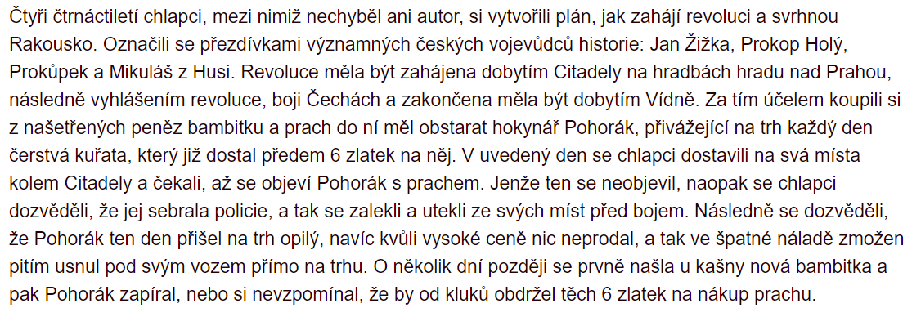

**Psáno o letošních Dušičkách**

**Téma:** nerozhodnost

**Motivy:** přátelství, láska, smrt

**Postavy:**

**Máry** – osamělá; nemohla si mezi dvěma muži rozhodnout

**Jan Rechner** – rytec, přítel Cibulky

**Vilém Cibulka** – kupec, přítel Rechnera

**Děj**

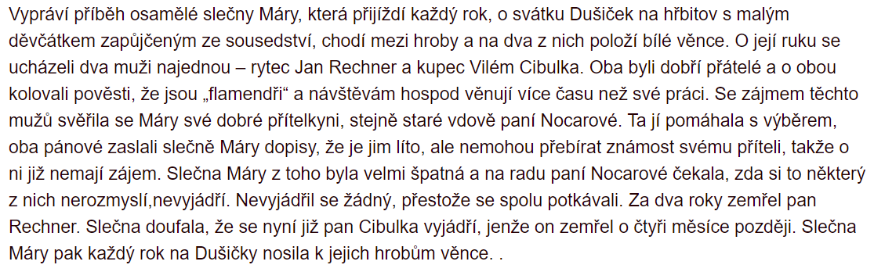

**Figurky**

**Téma:** snaha najít klid na neklidné Malé Straně

**Motivy:** hluční sousedé, nedobrovolné zapojení do malostranského života, souboj

**Postavy:** koncipient Krumlovský, bytná konduktorka, obyvatelé domu (malíř, Otýlie atd.)

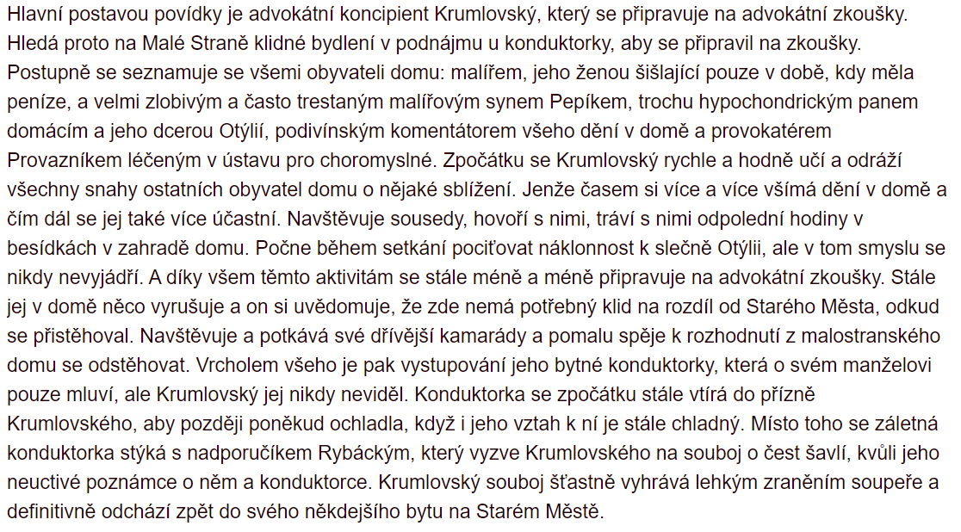

**Děj**

**Jazykové prostředky**

* dílo psáno velmi spisovně, ale ne výhradně knižní mluvou
* obsahuje hodně archaismů (*dvéře*..), velmi časté jsou inverze slovosledů (*o hodině osmé, příznak svůj zvláštní*..)
* vypravěčem je sám autor – v některých povídkách se stylizuje do hlavní postavy -> ich-forma, jinak er-forma
* popisné části jsou bohaté na přirovnání, najdeme zde i personifikace
* ve většině povídek je přímá řeč použita zřídka; postavy promlouvají hovorovou češtinou, zástupci vyšších společenských vrstev užívají germanismy nebo přímo němčinu

# JAN NERUDA

* 1834 – 1891
* významný český básník, prozaik, umělecký kritik a novinář; členem skupiny Májovců
* narozen v domě U Dvou slunců
* po maturitě na gymnáziu, kde se seznámil s Vítězslavem Hálkem, byl nucen studovat práva, ale neúspěšně
* vystřídal několik zaměstnání a jako novinář se uchytil v Národních listech a poté v deníku Hlas
* spolu s V. Hálkem vydával časopis Lumír
* založil český fejetonu (= publicistický žánr, který se vtipně věnuje aktuálním tématům, fejeton je subjektivním vyjádřením autora k danému tématu, využívána bývá satira, nadsázka, ironie), jeho fejetony v té době patřily k nejčtenějším
* větší část jeho děl zabírá poezie, ale jeho próza je také velmi uznávána
* v jeho dílech se promítají jeho osobní trápení (např. nenaplněná láska, neštěstí v lásce atd.)
* DÍLO: Hřbitovní kvítí (Neruda ironizuje vše svaté, jako lásku, poezii, rozum a soucit), Balady a romance (básně, které by měly být baladami, jsou romancemi, a naopak) – poezie; Arabesky, Trhani, Povídky malostranské